UBND THÀNH PHỐ HỒ CHÍ MINH | CỘNG HÒA XÃ HỘI CHỦ NGHĨA VIỆT NAM
TRƯỜNG CAO ĐẲNG KỸ THUẬT | Độc lập - Tự do - Hạnh phúc
LÝ TỰ TRỌNG TP. HỒ CHÍ MINH

ĐỀ THI GIỮA HỌC PHẦN LÝ THUYẾT
HỌC KỲ: II NĂM HỌC: 2015 – 2016

Bậc đào tạo: Cao đẳng chính quy
Học phần: Cơ kỹ thuật
Lớp: 15CĐ-NL Ngày thi: ___ / ___/ _____
Thời gian thi: 90 phút (không kể thời gian phát đề)
Đề số 02
(Thí sinh không được sử dụng tài liệu)
Câu 1: (3 điểm)
Quả cầu đồng chất O có trọng lượng 60N nằm trên hai mặt nghiêng trơn AB và BC vưông góc với nhau. Hãy xác định áp lực của quả cầu lên mỗi mặt phẳng. Biết góc tạo bởi giữa BC và mặt phẳng nằm ngang được cho như hình vẽ (Hình 1). | 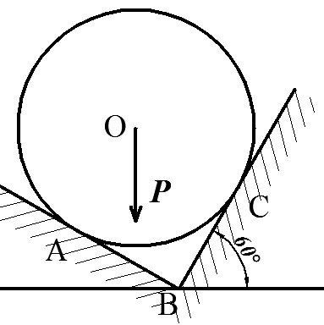  Hình 1
Câu 2: (3 điểm)
Tính tổng mô men đại số của các lực F₁, F₂, F₃, F₄ đối với hai điểm A và B (Hình 2). Biết: F₁ = 120$\sqrt{3}$ N, F₂ = 300$\sqrt{2}$ N, F₃ = 120 N, F₄ = 100 N và a = 2 m.
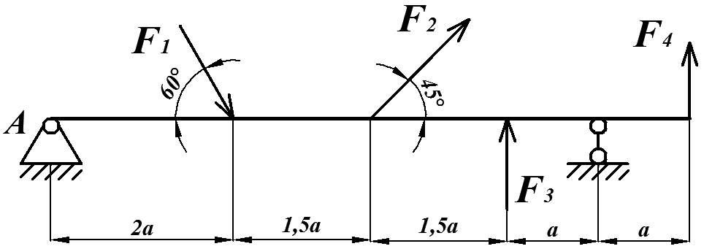
Hình 2
Câu 3: (4 điểm)
Khi bánh xe quay quanh trục cố định, các điểm ở trên vành của nó có vận tốc v_{o} = 24m/s. Đường kính của bánh xe là 1,2m. Sau 2 phút từ khi bắt đầu hãm, bánh xe dừng hẳn. Hãy xác định vận tốc góc của bánh xe trước khi hãm, trị số gia tốc góc và số vòng quay của bánh xe trong thời gian hãm. Nếu coi chuyển động của bánh xe trong lúc hãm là chậm dần đều.
_______Hết_______

GHI CHÚ: CÁN BỘ COI THI KHÔNG ĐƯỢC GIẢI THÍCH GÌ THÊM.

TRƯỞNG BỘ MÔN | GIẢNG VIÊN RA ĐỀ
(Ký tên và ghi rõ họ tên)  Nguyễn Duy Hải | (Ký tên và ghi rõ họ tên)  Dương Thị Hồng

UBND THÀNH PHỐ HỒ CHÍ MINH | CỘNG HÒA XÃ HỘI CHỦ NGHĨA VIỆT NAM
TRƯỜNG CAO ĐẲNG KỸ THUẬT | Độc lập - Tự do - Hạnh phúc
LÝ TỰ TRỌNG TP. HỒ CHÍ MINH

ĐÁP ÁN ĐỀ THI GIỮA HỌC PHẦN LÝ THUYẾT
HỌC KỲ: I NĂM HỌC: 2015 – 2016

Bậc đào tạo: Cao đẳng nghề
Học phần: Cơ ứng dụng
Lớp: 15CĐN – Ô Ngày thi: ____ / ____ / 2015
Thời gian thi: 90 phút (không kể thời gian phát đề)

(Thí sinh không được sử dụng tài liệu)
Câu | Ý | Đáp án | Điểm
1 |  |  | 3,0
 |  | Vẽ phản lực liên kết (Bắt buộc phải vẽ hình)  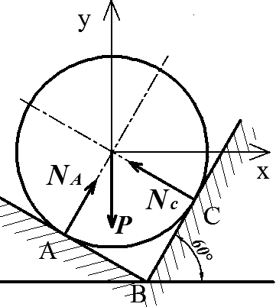 | 0,5
 |  | Giải phóng liên kết, xét hệ lực cân bằng:  ($\vec{P}$, $\vec{N}$_{A}, $\vec{N}$_{C}) ~ 0  Phương trình cân bằng:  R_{x} = N_{A}. cos60° + N_{C}.cos30° = 0  R_{y} = - P + N_{A}. cos30° + N_{C}.cos60° = 0  Thay số:  0,5. N_{A}+( $\sqrt{3}$/2).N_{C} = 0 (1)  ( $\sqrt{3}$/2).N_{A} + 0,5. N_{C} = 60 (2)  Giải hệ (1) và (2), ta có:  N_{C} = 30 N  N_{A} = 30$\sqrt{3}$ N | 0,5  0,5  0,25  0,25  0,5  0,5
2 |  |  | 3,0
 |  | Σm_{A}(F_{i}) = m_{A}(F₁) + m_{A}(F₂) + m_{A}(F₃) + m_{A}(F₄)  = - F₁. 2a. sin60° + F₂. 3,5a. sin45° + F₃. 5a + F₄. 7a  = -120$\sqrt{3}$. 4. ($\sqrt{3}$/2) + 300$\sqrt{2}$. 7. ($\sqrt{2}$/2) + 120. 10 – 100. 14  = 3980 Nm  Σm_{B}(F_{i}) = m_{B}(F₁) + m_{B}(F₂) + m_{B}(F₃) + m_{B}(F₄)  = F₁. 4a. sin60° - F₂. 2,5a. sin45° - F₃. a + F₄. a  = 120$\sqrt{3}$. 8. ($\sqrt{3}$/2) - 300$\sqrt{2}$. 5. ($\sqrt{2}$/2) – 120. 2 + 100. 2  = -100 Nm | 0,5  0,5  0,5  0,5  0,5  0,5
3 |  |  | 4,0
Tóm tắt:
v_{o} = 20 m/s
t = 2 phút = 120 s
r = 1,2 m
Xác định: ω_{o}, ε, N
 |  | Giải  Áp dụng công thức chuyển động của điểm thuộc vật rắn quay quanh một trục cố định:  v_{o} = r. ω_{o}  - ω_{o} = $\frac{v_{o}}{r}$ = $\frac{24}{1,2}$ = 20 rad/s  Bánh xe chuyển động chậm dần đều. Sử dụng công thức của chuyển động quay biến đổi đều:  ω = ω_{o} + ε. t (Theo đề bài: ω = 0)  - ω_{o} = - ε. t  - ε = - $\frac{ω_{o}}{t}$ = -$\frac{20}{120}$ = - 0,17 rad/s²  Có: φ = φ_{o} + ω_{o}.t + (1/2).ε.t² (Chọn φ_{o} = 0)  - φ = 20. 120 – 0,5. 0,17. 120² = 1176 rad  Mặt khác: φ = 2πN  - N = $\frac{φ}{2π}$ = 187,17 (vòng) | 0,25  0,5  0,25  0,25  0,5  0,25  0,25  0,5  0,25  0,5  0,5

_______Hết_______

TRƯỞNG BỘ MÔN | GIẢNG VIÊN RA ĐỀ
(Ký tên và ghi rõ họ tên)  Nguyễn Duy Hải | (Ký tên và ghi rõ họ tên)  Dương Thị Hồng

